数据结构--数据之间的组织架构（data structure）
list 链表
seqlist 顺序表
tree 树
graph 图
sort 排序
search 查找
最终目标是为搜索服务-->快速找到想要的数据

训练：力扣 牛客
攻读：剑指offer，殷人昆-数据结构，程序员面试指南，

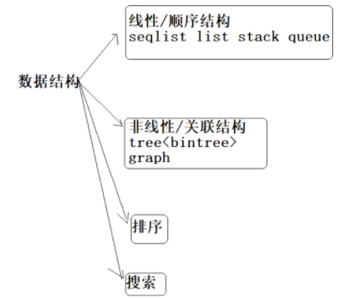
顺序表：base capacity size

